Тойота Калдина – звенящая чистотой практичность

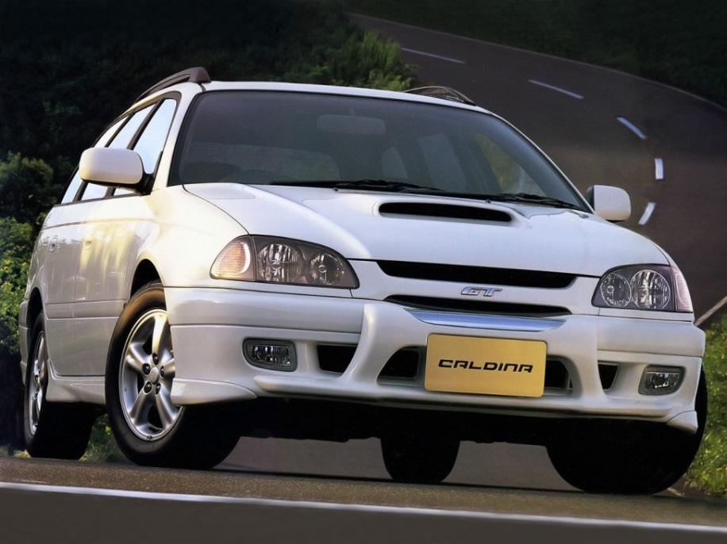 | Пятидверный универсал Тойота Калдина впервые увидел свет в 1992 году. Создатели позиционировали его как “the touring car” - автомобиль для туризма. Caldina выпускалась в пассажирской и грузопассажирской версиях и предназначалась исключительно для внутреннего рынка Японии.  Официально автомобиль никогда не экспортировался. Но, благодаря «серым» экспортным схемам, обрел популярность в Австралии, Новой Зеландии, некоторых странах Южной Америки и в России, где по достоинству оценили истинную японскую практичность и отличные ходовые качества Тойоты Калдина.

История создания
Модель Caldina - преемница универсала Carina Surf - впервые была показана в 1992 году. Являясь кузовной модификацией седана Corona, Тойота Калдина первой генерации выпускалась на полноприводной платформе и была оснащена широкой линейкой дизельных и бензиновых двигателей.

Пассажирская версия производилась с ноября 1992 по сентябрь 1997 года. А коммерческий грузовой вариант поставлялся на рынок почти 10 лет - с ноября 1992 по июль 2002 года. В Европу экспортировался аналог Toyota Caldina - Toyota Carina Е Wagon.

ЦИФРЫ  Грузопассажирская версия Toyota Caldina способна перевозить грузы весом до 500 кг.  Caldina GT-T разгоняется с 0 до 100 км за 7 секунд при мощности двигателя 260 л.с. |  | Вторая генерация Калдины вышла в сентябре 1997 года и считалась «домашней» версией Toyota Avensis. Модель больше не имела грузовой модификации, но сохранила систему полного привода.  Тойота Калдина II приобрела современный экстерьер, более обтекаемый, в сравнении с предшественницей, кузов. И получила не только проверенные временем движки серии 3S, но и мощный, турбовый мотор. Именно он сделал из обыкновенного универсала, многофункциональное спортивное авто.

В 2000 году Caldina пережила рестайлинг. У нее появились новые бамперы, передняя и задняя оптика. А турбированная версия обзавелась дополнительным воздухозаборником на капоте. В Европе модификация Карины-Е была переименована в Toyota Avensis.

Последнее поколение Toyota Caldina, созданное на платформах Allion и Premio, увидело свет в 2002 году. Третья Калдина оснащалась передним или полный приводом, автоматической коробкой передач и новой линейкой двигателей. Усовершенствованный кузов Тойота Калдина третьей генерации приобрел вполне спортивный и даже несколько агрессивный вид. Тойота Калдина III выпускалась на протяжении 5 лет. Ее последний экземпляр сошел с конвейера завода в Цуцуми (Япония) осенью 2007 года.

Технические особенности
Базовая для Японии комплектация Toyota Caldina включает в себя мотор от 1,8 л (125 л.с) и трехрежимную автоматическую коробку передач - «эконом», «зима», «спорт». Ее европейская «сестра» - Карина Е оснащена значительно скромнее – «механика» и мотор в 1,6 л. (107 л.с.)

Японская базовая Калдина укомплектована климат-контролем, электростеклоподъемниками во всех дверях, центральным замком и складывающимися электрозеркалами. В более богатых версиях имеется полный привод с автоматической блокировкой межосевого дифференциала, АБС, противобуксовочная система и люки различных конфигураций и размеров.  Конструкторы постарались сделать Тойоту Калдину максимально эргономичной и безопасной. В меру жесткое водительское сиденье имеет достаточный диапазон регулировок и хорошую боковую поддержку. Спинка заднего сиденья регулируется по углу наклона, а в багажнике есть «подпольная» ниша для хранения мелочей. Водительское сиденье, наряду со стандартной боковой подушкой безопасности, имеет и подушку для защиты коленей при боковом ударе. |  | ИНТЕРЕСНЫЕ ФАКТЫ  Первое поколение Калдины называли самым «неубиваемым» автомобилем Тойоты.  Двигатель для Toyota Caldina разрабатывался с участием специалистов фирмы Yamaha.  Дизайн машины решен в стиле Vibrant Clarity - «звенящая чистота». В том же духе выдержан и дизайн хэтчбека Toyota Opa.

Из широкого модификационного ряда Калдины в России наибольшей популярностью пользуются полноприводные модификации с двухлитровым бензиновым двигателем и богатым салоном. Дизельные версии, несмотря на рессорную заднюю подвеску, хорошую грузоподъемность и меньшую цену, имеют низкий спрос из-за переднего привода и скромной комплектации салона.

Плюсы и минусы в сравнении с «одноклассниками»
Основные преимущества Тойоты Калдина - это качество, надежность и простота обслуживания. При создании этого авто японцы, похоже, больше думали о практичности, нежели об эстетике. Это стало одной из причин, по которой в категории спортивных универсалов среднего класса Toyota Caldina II проигрывает в экстерьере другим брэндам. В сравнении с Subaru Legacy Touring Wagon, например, она явно проявляет некоторую незавершенность форм.

Что касается ездовых качеств, то разгон, даже в экономичном режиме, у Тойоты Калдина плавный и ровный. А в спортивном режиме - интенсивен во всем диапазоне скоростей. Гидроусилитель радует адекватным увеличением нагрузки при росте скорости и хорошо помогает при парковке. В меру жесткая подвеска обеспечивает автомобилю отличную курсовую устойчивость и стабильность на поворотах. Тойота Калдина комфортабельна и в то же время достаточно экономична для своих габаритов, которые не уступают размерам внедорожника Toyota Cami.

В числе преимуществ - и отсутствие проблем с запасными частями, особенно новыми. В отличие от большинства праворульных машин, у Калдины имеется европейская «близняшка» - Карин Е, с которой взаимозаменяемы даже кузовные детали.

